 Речевичок
сентябрь
2022

Ежемесячное издание МБДОУ «Детский сад комбинированного вида» №12 «Белочка»
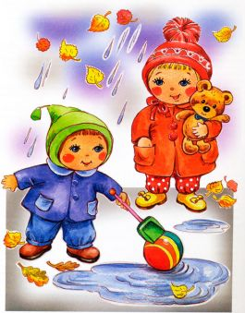 :
Тема номера «Осень» - стихи, приметы, игры, загадки и др.

Играем, речь развиваем! (предложите ребенку подобрать слова признаки)
Игра «Подбери слово - признак»
Осень – теплая, рыжая, сухая, дождливая, пасмурная, разноцветная и т.д
Ветер – сильный, порывистый, холодный, теплый, легкий……….
День – солнечный, пасмурный, яркий, теплый, осенний, холодный, дождливый…….
Деревья – высокие, желтые, бурые, золотистые, богряные……

Загадайте ребенку загадку
Дни стали короче,
Длиннее стали ночи.
Урожай собирают. Когда это бывает?
(осень)
Растут – зеленеют,
Упадут - пожелтеют,
Полежат- почернеют.
(листья)
Шёл долговяз,
В сыру землю увяз.
(дождик)

(листья)
ОСЕНЬ – ПОГОД ВОСЕМЬ!!!
Пословицы и поговорки про осень
- В сентябре и лист на дереве не держится
- Холоден сентябрь, да кормить горазд
- Гром в сентябре – к теплой осени

Игра «Назови лас ково»
Дуб – дубок, туча - ……, облако - …….., трава - ……, лист - ……, ветер -……

и т.д

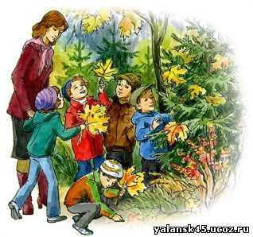
Учите с нами«Осень»
Что ни день – то резче ветер
Рвет в лесу листву с ветвей….
Что ни день – то раньше вечер,
А светает все поздней.
Медлит солнышко, как будто Подниматься силы нет…..
Потому и всходит утро над землей Почти в обед.
Повторите с ребенком приметы осени (солнце светит не ярко, день стаёт короче, ночь длиннее, желтеют листья, опадают, шуршат, чаще идет холодный дождь, листопад , люди переодеваются в теплые одежды и т.д.)

